Министерство образования и науки Самарской области
Государственное бюджетное профессиональное образовательное учреждение
Самарской области
«САМАРСКИЙ ЭНЕРГЕТИЧЕСКИЙ КОЛЛЕДЖ»
(ГБПОУ «СЭК»)

В.А. Курбангалеева

Методическая разработка открытого урока
по дисциплине ОП.04 Основы геодезии
для студентов специальности 08.02.01 Строительство и эксплуатация зданий и сооружений
тема «Решение обратной геодезической задачи»

Самара 2018

Методическая цель: Создание условий для развития умений вычислять координаты точек, горизонтальное проложение и дирекционный угол заданной линии на карте.
Знать методику расчета обратной геодезической задачи.
Уметь вычислять горизонтальное проложение и дирекционный угол заданной линии.
Образовательная цель: Формирование умений расчета обратной геодезической задачи; умений вычислять горизонтальное проложение и дирекционный угол заданной линии.
Задачи:
Обучающие:
1. Создать условия для развития умений вычислять координаты точек, горизонтальные проложения и дирекционных углов заданных линий на картах.
2. Научить пользоваться формулами методики расчета обратной геодезической задачи.
3. Сформировать умение пользоваться формулами расчетов на уровне выполнения упражнений по образцу.
Развивающие:
1. Развивать внимание, ясность и точность мысли, умение рассуждать.
2. Развивать интуицию и логическое мышление, умение выделять существенные признаки геодезического понятия, сравнивать и обобщать, самостоятельно выполняя задания.
3. Развивать элементы алгоритмической культуры, умение планировать и контролировать свою деятельность, работать в заданном времени.
Воспитательные:
1. Создавать условия для воспитания чувства ответственности, толерантности, навыков коммуникативной компетентности.

Вид учебного занятия: комбинированное занятие

Междисциплинарные связи: математика, физика, инженерная графика.

План занятия:
- Организационный момент – 5 мин.
- Мотивация учебной деятельности – 3 мин.
- Актуализация опорных знаний – 6 мин.
- Постановка графической задачи- 5 мин.
- Самостоятельная работа обучающихся – 30 мин.
- Взаимоконтроль выполненных заданий -10 мин.
- Подведение итогов, выставление оценок за работу-5 мин.
- Рефлексия: подведение итогов занятия-4 мин.
- Домашнее задание- 2 мин.

Методическое обеспечение:
- Г.Г. Поклад, С.П. Гриднев Геодезия: учебное пособие для вузов. М.: Академический Проект, 2014г.
- Г.Г. Поклад, Практикум по геодезии. М.: Академический Проект, 2015г.

Оборудование и оснащение к уроку:
- мультимедийная установка,
- экран,
- презентация,
- раздаточный материал.

Ход занятия:

Вступительное слово преподавателя: «На предыдущем занятии мы с вами изучили ход решения прямой геодезической задачи. Определили координаты последующих точек теодолитного хода от исходных значений».
Опрос: какие исходные данные необходимы для решения прямой геодезической задачи.
Тема практического занятия сегодня «Решение обратной геодезической задачи»
В результате изучения темы вы должны уметь решать обратную геодезическую задачу.

Обратная геодезическая задача позволяет по известным координатам начальной и конечной точек отрезка прямой 1–2 вычисляют горизонтальное проложение d, румб и дирекционный угол.
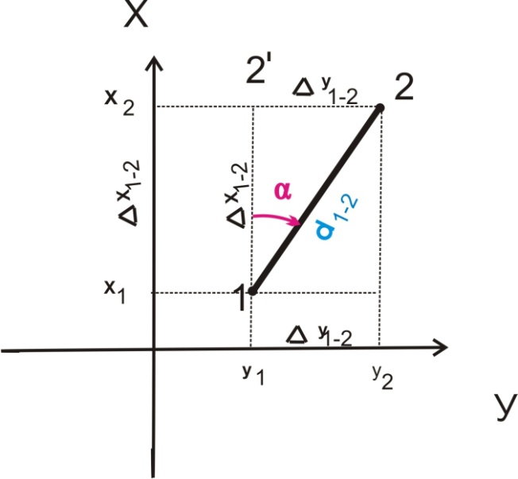
Вычисления производятся в следующей последовательности:
Вначале вычисляют тангенс румба
tg _{r1–2} = Δу / Δх = (у₂ – у₁) / (х₂ – х₁)
а затем численное значение румба:
r = arctg (Δу / Δх).
По знакам разностей (у₂ – _{у}1) и (х₂ – х₁) определяют название четверти румба и вычисляют дирекционный угол.
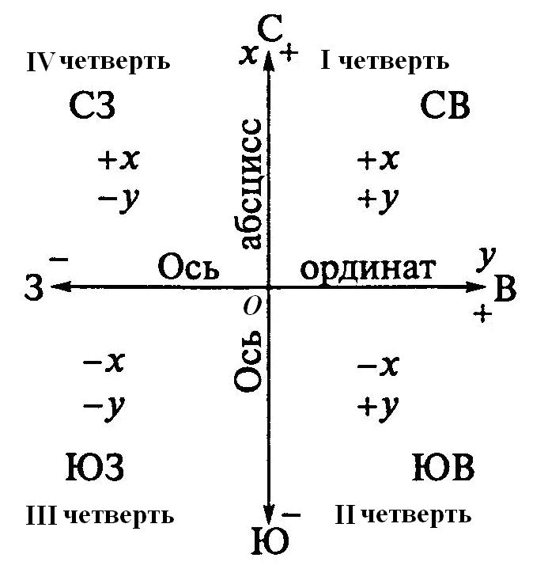
Соотношения между соответствующими румбами и дирекционными углами) приведены в таблице
Формула связи дирекционных углов и румбов | Четверти
 | I | II | III | IV
 | r = α | r = 180° - α | r = α – 180° | r = 360° - α

Длину отрезка 1–2 находят по двум из трех следующих формул:
d = Δх / cosα;
d = Δy / sinα;
d = $√Δx2 + Δy2$.
ДЛЯ ЗАКРЕПЛЕНИЯ МАТЕРИАЛА ВЫПОЛНЯЕТСЯ РЕШЕНИЕ ЗАДАЧИ НА КЛАССНОЙ ДОСКЕ (работа выполняется студентом).

Дано:
Х₁ = 5 315 273,56
У₁ = 7 497 452,43
Х₂ = 5 315 986,05
У₂= 7 497 162,68
Решение:
tg _{r1–2} = Δу / Δх = (у₂ – у₁) / (х₂ – х₁) = (-289,75)/712,49 = -0,40667
r = arctg (Δу / Δх) = 22°07'48'' СЗ
α = 360° - r = 337°52'12''
d = Δх / cosα = 769,15 м.
d = Δy / sinα = 769,16 м.
d = $√Δx2 + Δy2$ = 769,15 м.
Определение длины отрезка минимум по двум формулам необходимо для контроля результатов вычислений.

ВЫЧИСЛЕНИЯ ВЫПОЛНЯЮТСЯ САМОСТОЯТЕЛЬНО СТУДЕНТАМИ, ИНДИВИДУАЛЬНАЯ РАБОТА (для этого каждому студенту выдается раздаточный материал, бланк выполнения задания и лист с исходными данными).
Для удобства вычислений результаты вносятся в таблицу (Приложение 1), каждому студенту выданы индивидуальные исходные данные (Приложение 2).

Преподаватель: «В результате проведенных вычислений мы определили горизонтальное проложение и направление линии относительно северного направления».
Взаимоконтроль выполненных заданий. Преподаватель: «Прошу обменяться вариантами решения ОГЗ и проверить контроль выполненных вычислений».
Подведение итогов, выставление оценок за работу. Преподаватель: «Прокомментируйте результаты вычислений своих сокурсников, оцените по пятибалльной системе».
Рефлексия: подведение итогов занятия. Преподаватель: «Что нового вы узнали на занятии сегодня?»
Обучающиеся должны проговорить цель занятия, преподаватель может задать наводящие вопросы: Что позволяет определить обратная геодезическая задача. Какие данные необходимо иметь для решения ОГЗ.
Домашнее задание: необходимо знать формулы для решения обратной геодезической задачи.
Приложение 1
Решение обратной геодезической задачи

Дано: X₁, X₂ ,Y₁ , Y₂
Определить: r ₁₋₂ , d ₁₋₂
Формулы для решения задачи:

tg r = (Y₂ – Y₁) / (X₂ – X₁) = Δy / Δx

d = Δx / cos a d = Δy / sin a

Δx² + Δy²
d =
Решение задачи отразить в таблице:

1 | X₁
2 | X₂
3 | Y₁
4 | Y₂
5 | Δy = y₂ – y₁
6 | Δx = x₂ – x₁
7 | tg r = Δy / Δx
8 | r ₁₋₂
9 | d ₁₋₂
10 | cos r
11 | sin r
12 | d = Δx / cos r
13 | d = Δy / sin r
14 | Δx² + Δy²  d =

Выполнил _______________________________________

Проверил ________________________________________

Приложение 2

Исходные данные для решения обратной геодезической задачи

Вариант | Координаты точки 1 |  | Координаты точки 2
 | Х | У | Х | У
1 | 1721,05 | 3512,23 | 2185,06 | 4217,41
2 | 2185,06 | 4217,41 | 1834,74 | 4426,82
3 | 1834,74 | 4426,82 | 1921,38 | 5170,35
4 | 1921,38 | 5170,35 | 2254,65 | 3466,44
5 | 2254,65 | 3466,44 | 3117,71 | 3815,68
6 | 3117,71 | 3815,68 | 3243,82 | 4373,93
7 | 3243,82 | 4373,93 | 2254,65 | 3466,44
8 | 4008,36 | 3637,58 | 3117,71 | 3815,68
9 | 3883,37 | 4635,07 | 3243,82 | 4373,93
10 | 3514,42 | 4112,95 | 4008,36 | 3637,58
11 | 3725,94 | 3356,52 | 3883,37 | 4635,07
12 | 4183,75 | 2928,93 | 4471,15 | 5532,22
13 | 4365,87 | 2428,35 | 4314,77 | 6404,75
14 | 3870,66 | 2268,28 | 4183,75 | 2928,93
15 | 4518,41 | 3732,84 | 4365,87 | 2428,35
16 | 3964,37 | 4366,55 | 3870,66 | 2268,28
17 | 3691,22 | 3074,43 | 4518,41 | 3732,84
18 | 4078,03 | 3973,79 | 3964,37 | 4366,55
19 | 4653,18 | 5056,57 | 3691,22 | 3074,43
20 | 5127,90 | 4745,81 | 4078,03 | 3973,79
21 | 4836,72 | 4168,07 | 4653,18 | 5056,57
22 | 5275,18 | 6049,58 | 5127,90 | 4745,81
23 | 4710,27 | 5773,12 | 4836,72 | 4168,07
24 | 4471,15 | 5532,22 | 5275,18 | 6049,58
25 | 4314,77 | 6404,75 | 4710,27 | 5773,12

